第四章 非金属及其化合物

第一讲　无机非金属材料的主角——硅

一、选择题

1．2012年我国载人飞船再次升空，显示出我国航天技术已进入世界一流。飞船应用了许多尖端的合成材料。据报道我国科学家近年来研制出一种新型“连续纤维增韧”航空材料，其主要成分是由碳化硅、陶瓷和碳纤维复合而成的。下列相关叙述不正确的是 (　　)。

A．它耐高温抗氧化

B．它比钢铁轻、硬，但质地较脆

C．它没有固定熔点

D．它是一种新型无机非金属材料

解析　航空材料的特点是质轻、高强度、耐高温抗氧化等高可靠性，故B错，A正确；复合材料属于混合物，没有固定的熔点，碳化硅、高温结构陶瓷和碳纤维复合而成的材料均属于新型无机非金属材料，C、D正确。

答案　B

2．硅作为一种新型能源被广泛开发利用，关于其有利因素的下列说法中，你认为不正确的是 (　　)。

A．硅燃烧产物对环境产生的污染，容易得到有效控制

B．从Si(s)＋O2(g)SiO2(s)　Δ*H*＝－858.6 kJ·mol－1可知，硅燃烧放出

的热量多

C．自然界中硅的储量丰富，可以从自然界直接获得单质硅

D．硅便于运输、贮存，从安全角度考虑，硅是最佳的燃料之一

解析　硅燃烧生成二氧化硅，二氧化硅不是气体，其污染容易得到有效控制；硅为固体燃料，化学性质不活泼，运输、贮存比较容易且又安全；硅在自然界中无单质形式，只有化合物，所以C是错误的。

答案　C

3．下列说法正确的是(　　)

A．光导纤维的主要成分是硅

B．常用氢氟酸(HF)来刻蚀玻璃

C．制普通玻璃的主要原料是烧碱、石灰石、石英

D．实验室用带玻璃塞的试剂瓶保存氢氧化钠溶液

解析 A项，光导纤维的主要成分是二氧化硅，不正确；C项，制普通玻璃的主要原料是纯碱、石灰石、石英，不正确；D项，保存氢氧化钠溶液不能用带玻璃塞的试剂瓶，因为NaOH与玻璃的主要成分反应生成的硅酸钠是一种矿物胶，时间长了会打不开瓶塞，不正确。

答案 B

4．绿泥石的组成可表示为Al4Si4O*x*(OH)*y*，其中*x*、*y*分别为(　　)

A．10　8　　　　　　　　 B．7　10

C．8　10　　 D．9　7

解析 据化学式中各元素化合价的代数和为0可知：(＋3)×4＋(＋4)×4＋(－2)·*x*＋(－2＋1)·*y*＝0，则有2*x*＋*y*＝28。将各选项中*x*、*y*的值代入验证，只有A项符合。

答案 A

5．硅及其化合物的应用范围很广。下列说法正确的是(　　)。

A．硅是人类将太阳能转换为电能的常用材料

B．粗硅制备单晶硅不涉及氧化还原反应

C．反应：Si＋2NaOH＋H2O===Na2SiO3＋2H2↑中，Si为还原剂，NaOH和H2O为氧化剂

D．硅能与氢氟酸反应，则硅可以与盐酸反应

解析　粗硅提纯涉及的反应：Si＋2Cl2SiCl4、SiCl4＋2H2Si＋4HCl都是氧化还原反应，B错误；硅与氢氧化钠溶液反应中NaOH既不是氧化剂，也不是还原剂，只是反应物，起氧化作用的是水，C错误；硅能与氢氟酸反应，但不能与盐酸反应，D错误。

答案　A

6．下列说法正确的是(　　)

A．CO、NO、NO2都是大气污染气体，在空气中都能稳定存在

B．检验红砖中的氧化铁成分，向红砖粉末中加入盐酸，充分反应后取上层清液于 试管中，滴加KSCN溶液2～3滴即可

C．在粗硅的制取中，2C＋SiO2Si＋2CO↑硅被还原，所以硅的非金属性比碳强

D．用SiO2制取硅酸，应先使二氧化硅与氢氧化钠溶液反应，然后通CO2

解析 A选项中NO易被空气氧化，A错误；B选项中KSCN溶液变红色只能说明红砖中含有＋3价的铁，并不能说明铁以氧化铁形式存在，B错误；C选项通过该反应可判断还原性C>Si，但实际上非金属性：C>Si，C错误；D选项正确。

答案 D

7．有一粗硅，含杂质铁，取等质量的样品分别投入足量的稀盐酸和足量的稀氢氧化钠溶液中，放出等量的H2，则该粗硅中铁和硅的关系正确的是(提示：Si＋2NaOH＋H2O===Na2SiO3＋2H2↑) (　　)。

A．物质的量之比为：1∶1 B．物质的量之比为1∶2

C．质量之比为4∶1 D．质量之比为2∶1

解析　粗硅与盐酸反应是其中的Fe与盐酸反应：Fe＋2HCl===FeCl2＋H2↑，粗硅与碱反应是其中的硅与碱液反应：Si＋2NaOH＋H2O===Na2SiO3＋2H2↑。因放出等量H2，则Fe与Si的物质的量之比为2∶1，质量之比为4∶1。

答案　C

二、非选择题

8．氮化硅(Si3N4)是一种新型陶瓷材料，它可用石英与焦炭在高温的氮气流中反应制得：________SiO2＋________C＋________N2________Si3N4＋________CO。

根据题意完成下列各题：

(1)配平上述化学反应方程式。

(2)为了保证石英和焦炭尽可能多的转化，氮气要适当过量。某次反应用了20 mol氮气，反应生成了5 mol一氧化碳，则反应中转移电子数为________*N*A，此时混合气体的平均相对分子质量是________。

(3)分析反应可推测碳、氮气的氧化性：C________N2(填“＞”“＜”“＝”)。

(4)氮化硅陶瓷的机械强度高，硬度接近于刚玉(Al2O3)，热稳定性好，化学性质稳定。以下用途正确的是________。

A．可以在冶金工业上制成坩埚、铝电解槽衬里等热工设备

B．在电子工业上制成耐高温的电的良导体

C．研发氮化硅的全陶发动机替代同类型金属发动机

D．氮化硅陶瓷的开发，将受到资源的限制，发展前途暗淡

解析 (2) → 1 mol转移2 mol e－，故生成5 mol CO共转移10 mol e－，此时体系中的气体是CO和剩余的N2，其相对分子质量都是28，故平均相对分子质量是28。



(3)在该反应中，碳为还原剂，N2为氧化剂，故氧化性N2＞C。

答案 (1)3　6　2　1　6　(2)10　28

(3)＜　(4)AC

9．如图所示物质的转化关系中，A是一种固体单质，E是一种白色沉淀。

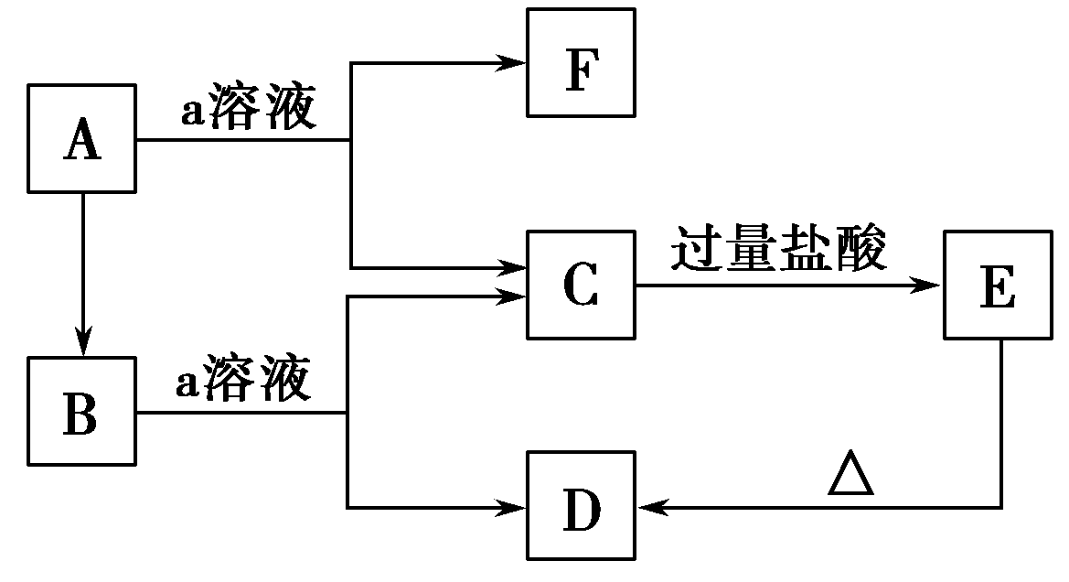

请回答下列问题：

(1)B的化学式是________，目前B已被用作________的主要原料。

(2)B和a溶液反应的离子方程式是_________________________________。

(3)A和a溶液反应的离子方程式是__________________________________。

(4)C和过量的盐酸反应的离子方程式是________________________________________________________________

________________________________________________________________________。

解析　C与过量的盐酸反应生成白色沉淀E，则E可能是硅酸或氯化银，若E是氯化银，则C是硝酸银，A为银，则根据已有知识，银可以与硝酸反应生成硝酸银，而银与硝酸反应能生成三种产物，不符合框图中物质间的转化关系。则E只能为硅酸，则C为硅酸盐，A为硅，a溶液为强碱的水溶液，进一步推出B为二氧化硅。

答案　()(1)SiO2　光导纤维　(2)SiO2＋2OH－===SiO＋H2O　(3)Si＋2OH－＋H2O===SiO＋2H2↑

(4)SiO＋2H＋===H2SiO3↓

10．含A元素的一种单质是一种重要的半导体材料，含A元素的一种化合物C可用于制造高性能的现代通讯材料——光导纤维，C与烧碱反应生成含A元素的化合物D。

(1)在元素周期表中，A位于________族，与A同族但相对原子质量比A小的元素B的原子结构示意图为________，A与B在原子的电子层结构上的相同点是_______________________________________________________。

(2)易与C发生化学反应的酸是________，反应的化学方程式是________________。

(3)将C与纯碱混合高温熔融时也发生化学反应生成D，同时还生成B的最高价氧化物E；将全部的E与全部的D在足量的水中混合后，又发生化学反应生成含A的化合物F。

①分别写出生成D和F的化学反应方程式：________________________________________________________________________

________________________________________________________________________。

②要将纯碱高温熔化，下列坩埚中不可选用的是 (　　)

　 A．普通玻璃坩埚 B．石英玻璃坩埚

C．氧化铝坩埚 D．铁坩埚

(4)100 g C与石灰石的混合物充分反应后，生成的气体在标准状况下的体积为11.2 L,100 g混合物中石灰石的质量分数是________。

解析　(1)A的单质可作半导体材料，可知A为Si，位于ⅣA族，与之同族且相对原子质量较小的是碳元素，两者共同点是最外层均有4个电子。(2)C为SiO2，易与氢氟酸反应生成SiF4和H2O。(3)SiO2与纯碱高温反应生成Na2SiO3(D)和CO2(E)，Al2O3高温下也与碱性物质反应。(4)不论CaCO3过量与否，生成的CO2由CaCO3决定，由关系式CaCO3～CO2得：＝，解得*m*(CaCO3)＝50 g。混合物中石灰石的质量分数为：×100%＝50%。

答案　(1)ⅣA　　最外层均有4个电子

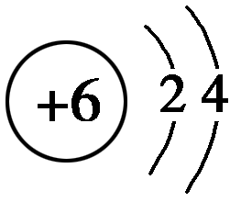

(2)氢氟酸　SiO2＋4HF===SiF4↑＋2H2O

(3)①SiO2＋Na2CO3Na2SiO3＋CO2↑；

Na2SiO3＋CO2＋H2O===Na2CO3＋H2SiO3↓

②ABC　(4)50%

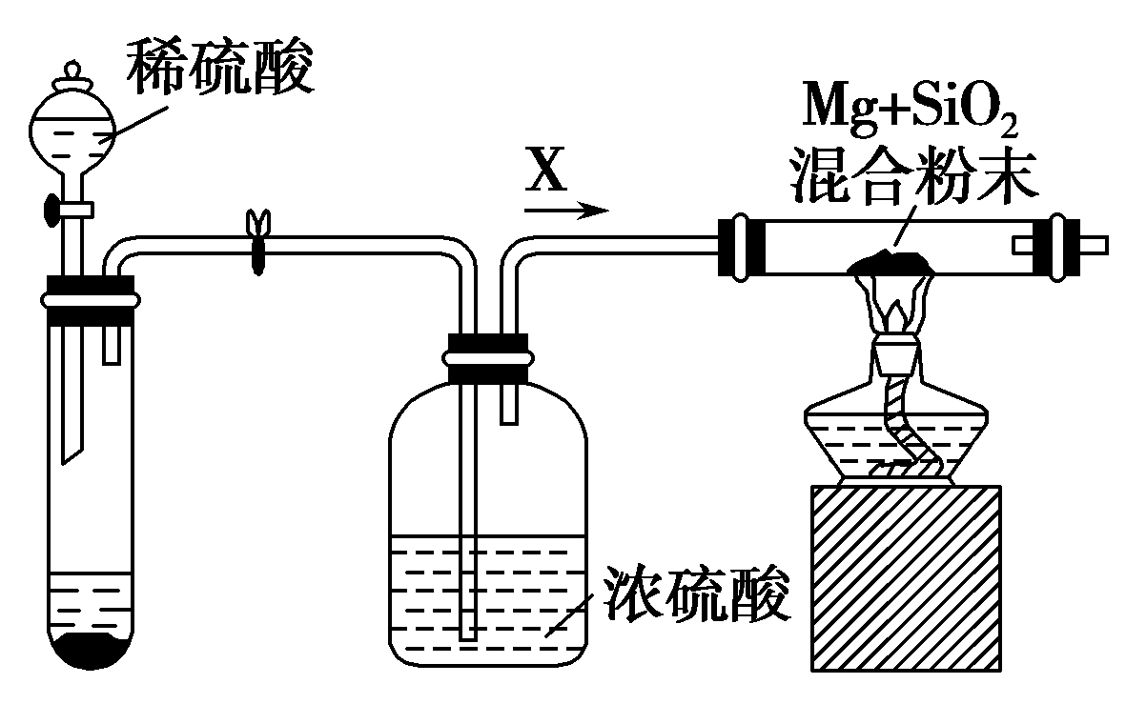

11．含A元素的一种单质是一种重要的半导体材料，含A元素的一种化合物C可用于 制造高性能的现代通讯材料——光导纤维，C与烧碱反应生成含A元素的化合物 D。

(1)在元素周期表中，A位于________族，与A同族但相对原子质量比A小的元素B的原子结构示意图为________，A与B在原子的电子层结构上的相同点是 ______________________________________________________________

__________________________________________________________________。

(2)易与C发生化学反应的酸是________，反应的化学方程式是 ________________________________________________________________。

(3)将C与纯碱混合高温熔融时也发生化学反应生成D，同时还生成B的最高价氧化物E；将全部的E与全部的D在足量的水中混合后，又发生化学反应生成含A 的化合物F。

①写出生成D和F的化学反应方程式：

______________________________________________________________________。

②要将纯碱高温熔化，下列坩埚中可选用的是________。

A．普通玻璃坩埚 B．石英玻璃坩埚

C．氧化铝坩锅 D．铁坩锅

(4)100 g C与石灰石的混合物充分反应后，生成的气体在标准状况下的体积为11.2 L,100 g混合物中石灰石的质量分数是______________ ____________________________________________________________________。

解析 (1)A元素单质可作半导体材料，含A元素的某化合物是制造光导纤维的原料，可知A为硅元素，C为SiO2，D为Na2SiO3。比硅相对原子质量小的同族元素B为碳。

(2)C为SiO2，能与SiO2反应的酸只有氢氟酸。

(3)SiO2与Na2CO3高温下反应生成Na2SiO3和CO2，含SiO2的材料(普通玻璃、石英玻璃)以及Al2O3等都能与Na2CO3在高温下反应，故不能用以上材质的坩埚熔融Na2CO3。



(4)若SiO2恰好完全反应或过量，与CaCO3反应的化学方程式只有一个，即CaCO3＋SiO2CaSiO3＋CO2↑。若CaCO3过量，除发生上述反应外，还会发生反应：

CaCO3CaO＋CO2↑。总之，CaCO3的多少决定了CO2的产量，可通过以下关系列式求解：

CaCO3　～　 CO2

100 g 22.4 L

*m*(CaCO3) 11.2 L

*m*(CaCO3)＝50 g

混合物中CaCO3的质量分数：×100%＝50%。

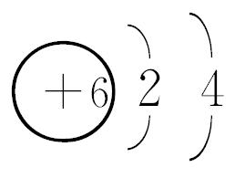

答案 (1)ⅣA

最外层均有4个电子，最内层均有2个电子

(2)氢氟酸　SiO2＋4HF===SiF4↑＋2H2O

(3)①SiO2＋Na2CO3Na2SiO3＋CO2↑，

Na2SiO3＋CO2＋H2O===Na2CO3＋H2SiO3↓

②D　(4)50%